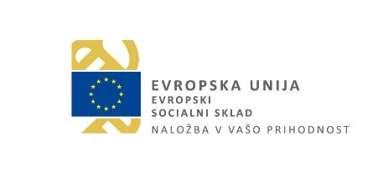

722-1/2018-39

Karierni centri Univerze v Ljubljani

Agencija New Intelligence Slovenija

in program AuPair v ZDA.
Želite spoznati ZDA, pridobiti mednarodne delovne izkušnje, nadgraditi svoje znanje, razviti ključne kompetence in preizkusiti svojo multikulturnost?
New Intelligence Slovenija vas vabi na predstavitev programa AuPair v ZDA, kjer boste spoznali:
- program AuPair v ZDA,
- pogoje in postopek za prijavo,
- potek izbire udeleženca,
- prednosti in ugodnosti udeležencev v programu.
Program AuPair v ZDA bo predstavil g. Boštjan Gasser iz agencije New Intellgence Slovenija.
Predstavitev bo potekala:
PRIJAVI SE TUKAJ

- v sredo, 14. novembra 2018
- od 13.00 do 14.30
- rektorat UL, Kongresni trg 12, dvorana Ivana Hribarja

Prijave sprejemamo do 12. 11. 2018. Več info. na sabina.znidarsic-zagar@uni-lj.si

